**«Люди перестают мыслить,**

**когда перестают читать»**

**Д.Дидро**

Развитие информационных технологий и изменение образовательной системы изменили и отношение к чтению. Люди стали читать гораздо меньше, предпочитая получать информацию другими способами.

Дети не хотят сегодня читать. Легче посмотреть мультик или фильм, чем прочитать книжку. Легче и быстрее.

Чтение дает толчок фантазии. Слова, напечатанные на бумаге, преображаются в образы, и каждый чтец воображает себе героев книги по-своему. Этим книга выгодно отличается от фильма или мультика, в которых герои даны уже готовыми — такими, как их захотел представить создатель фильма. И уйти потом от этого навязанного образа уже вряд ли получится: рамки установлены, крылья фантазии подрезаны, ей никуда больше не нужно лететь…

Чтение способствует увеличению словарного запаса и развитию речи. А каждое новое слово, ставшее понятным, расширяет границы мира, обогащает его новыми смыслами.

Как же приучить детей к чтению?

Лучший способ воспитания — собственный пример. *Читающие родители, ценящие книги, скорее смогут приучить детей к чтению, чем те, которые не читают сами.*

Все начинается с чтения вслух. Дети очень любят, когда родители или старшие им читают. Психологи убеждены, что регулярное чтение вслух детям просто необходимо для гармоничного развития личности. Совместное чтение дарит чувство семейного благополучия, защищенности, оно укрепляет родственные связи и служит прекрасным методом воспитания.

Но следует быть очень осторожными: никакое принуждение недопустимо. Чтение должно стать для малыша не наказанием или скучной обязанностью, а наградой, отличным, интересным времяпровождением.

Очень важно правильно подбирать книги в соответствии с возрастом и интересами ребенка. Показателем правильного выбора станет увлеченное слушание или самостоятельное чтение.

|  |  |
| --- | --- |
| **КНИГИ ДЛЯ ДЕТЕЙ**  **ОТ 2 ДО 4 ЛЕТ** |  |

После двух лет ребенок уже понимает слова, которые произносят взрослые, проявляет интерес ко всему вокруг и изо всех сил пытается подражать маме с папой. В один прекрасный день вы, возможно, обнаружите, что малыш очень сосредоточенно «читает» вслух своему плюшевому зоопарку. В общем, самое время приступать к более серьезному и осмысленному чтению!

**КАК ЧИТАТЬ?**

|  |  |
| --- | --- |
| • Превратите чтение в приятный малышу ритуал. Например, делайте это перед сном – всегда в одно и то же время.  • Если вы начали читать малышу сказку, а он заснул или отвлекся, то в следующий раз придется начинать с первой страницы. Таким маленьким детям пока еще сложно запоминать и совмещать в голове разные эпизоды одной истории. | http://mtdata.ru/u28/photo384F/20900909715-0/original.jpg |

• Не ленитесь читать одно и то же по многу раз, если об этом просит ваш маленький консерватор. Используйте любовь детей к повторениям, чтобы учить стихи и истории наизусть.

• Не бойтесь браться за тексты с незнакомыми ребенку словами. Во-первых, скорее всего, он понимает куда больше, чем вам кажется. А во-вторых, расширение словарного запаса здорово подстегнет развитие речи.

**ЧТО ЧИТАТЬ?**

• Короткие сказки. Пусть в них освещается одно событие или несколько, но происходящих линейно, то есть одно за другим.

• Небольшие стихотворения (4-12 строк).

• Стихотворные загадки.

• Зверушки и игрушки все еще на пике популярности. Но сейчас малышу уже недостаточно жизнерадостного рассказа о том, что на лугу пасутся «ко», – теперь ему нужно, чтобы между героями были какие-то отношения, взаимодействие.

**СПИСОК ЛИТЕРАТУРЫ:**

1. Барто А. «Мы с Тамарой», «Младший брат».

2. Гаршин В. «Лягушка-путешественница»

3. Даль В. «Старик-годовик».

4. Дональдсон Д. «Груффало» .

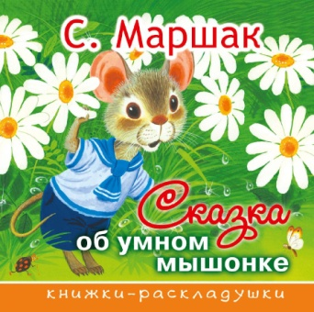5. Заходер Б. «Мишка-Топтыжка».

|  |  |
| --- | --- |
| 6. Левин В. «Глупая лошадь».  7. Мамин-Сибиряк Д. «Сказки», «Аленушкины сказки».  8. Маршак С. «Сказка о глупом мышонке», «Веселый счет». |  |

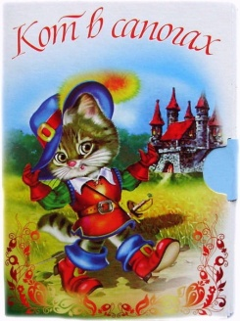 9. Маяковский В. «Что ни страница, то слон, то львица», «Что такое хорошо и что такое плохо?».   
10. Михалков С. «Мой щенок»,

«Упрямый лягушонок»,

«Три поросенка».   
11. Мориц Ю. «Крыша ехала домой».   
12. Перро Ш. «Кот в сапогах»,

«Красная шапочка», «Золушка»,

«Спящая красавица».

13. Русские народные сказки. «Репка», «Колобок», «Теремок», «Гуси-лебеди», «Три медведя».   
14. Сеф Р. «Кто на кого похож».   
15. Сутеев В. «Под грибом», «Цыпленок и утенок», «Кто сказал «мяу»?».

16. Толстой Л. «Сказки и рассказы».   
17. Тувим А. «Азбука», «Где очки».   
18. Хармс Д. «Удивительная кошка», «Врун», «Кораблик».

19. Чуковский К. «Муха-цокотуха», «Тараканище», «Крокодил», «Телефон», «Мойдодыр».   
20. Чарушин Е. «Томка», «Что за зверь».   
21. Яснов М. «Собиратель сосулек» «Вышел зайчик погулять».

Подготовила: учитель – логопед

МБДОУ ЦРР-детский сад № 16 к. 4 г.Нытва

Л.С.Ломова

Источник: <https://whatisgood.ru/press/books/knigi-druzya-spisok-detskoj-literatury-po-vozrastam/>